Задание на два урока:
- Прочитать конспект урока.
- Записать краткий конспект с содержанием не менее 1 страницы ( 1 лист с двух сторон)
- Составить кроссворд из 10 слов

Тема: Электрическая сварочная дуга

Формы электрических разрядов в газах весьма разнообразны; дуговой разряд является высшей, наиболее развитой формой стационарного газового разряда. В нормальных условиях при низких температурах все газы являются непроводниками электрического тока — изоляторами. Газ может проводить электрический ток лишь в том случае, если в газе появляются электрически заряженные частицы — ионы.
Процесс образования заряженных частиц называется ионизацией, а газ, в котором появились заряженные частицы и который вследствие этого получил способность проводить электрический ток, называется ионизированным. На ионизацию газа могут влиять различные факторы. Протекание тока через газ сопровождается ионизацией газа. В этом случае проходящий через газ ток определяет степень ионизации газа и его электропроводность. В таких условиях электрическое сопротивление газа может иметь любую величину — от очень малых значений до весьма больших, и при этом отсутствует определенная зависимость между напряжением, подведенным к газовому промежутку, и возникающим электрическим током. Поэтому, например, для дугового разряда не имеет смысла вопрос, какой ток будет в разряде при данном напряжении, так как ток может иметь самые различные значения, в зависимости от параметров питающей цепи.
Источниками заряженных частиц в газах могут служить сами молекулы газа, которые при подведении достаточных количеств энергии могут образовывать электрически заряженные частицы, т. е. ионизироваться. Такая ионизация может быть названа ионизацией в объеме, или объемной ионизацией. Источником заряженных частиц могут также служить твердые или жидкие тела, соприкасающиеся с газовым объемом, в котором происходит разряд. Особенно важна в этом отношении роль отрицательного электрода — катода, который часто служит мощным источником свободных электронов в разряде.
Дуговой разряд возникает в газе при достаточной силе тока в цепи. Возникший разряд концентрируется и стягивается определенным образом, отвечающим минимуму мощности для данной силы тока, четко отграничивается от окружающей среды и протекает при высоких плотностях тока.
На рис. 1 схематически изображен дуговой разряд с угольным катодом при атмосферном давлении, питаемый постоянным током. Между положительным электродом — анодом и отрицательным — катодом расположена наиболее важная часть дугового разряда — положительный столб, или просто столб дугового разряда, имеющий обычно коническую или сферическую форму. Газ столба ослепительно ярко светится и имеет очень высокую температуру, порядка 6000 °С. Столб окружен пламенем или ореолом дуги, имеющим значительные размеры. Пламя образуется парами и газами, поступающими из столба дуги, химически взаимодействующими с окружающей атмосферой и постепенно охлаждающимися по мере удаления от оси столба. Газ столба сильно ионизирован.
Основным фактором, вызывающим ионизацию, является высокая температура газа, поддерживаемая притоком энергии из питающей электрической цепи. В пламени, окружающем столб, температура и степень ионизации быстро падают по мере удаления от оси столба. Ионизация происходит главным образом по схеме: нейтральная газовая молекула + энергия ионизации = = положительный ион + свободный электрон.
Степень ионизации газа столба очень высока. Сильно ионизированный газ столба, часто называемый плазмой, обладает особыми свойствами; его электропроводность приближается к электропроводности металлов. Основаниями столба служат резко ограниченные области на поверхности электродов — электродные пятна. В дуге постоянного тока различают катодное и анодное пятна. Плотность тока в пятнах может составлять десятки тысяч ампер на 1 см2. Электродные пятна выделяются ослепительной яркостью, значительно превышающей яркость столба.
В тонком слое у поверхности пятен проходят процессы, связанные с образованием и нейтрализацией заряженных частиц, обусловленные переходом электрического тока из материалов электрода в газовый промежуток и наоборот. Происходит преобразование большого количества электрической энергии разряда в тепловую энергию, нагревающую и расплавляющую основной металл. Удельная мощность, освобождаемая разрядом на поверхности пятен, очень высока и может достигать десятков киловатт на 1 см2.
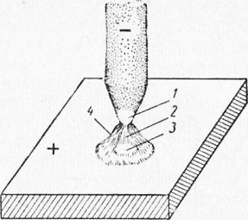
Рис. 1. Схема дугового разряда: 1 — катодное пятно; 2 — столб дуги; 3 — анодное пятно; 4 — пламя (ореол) дуги
Электрические параметры сварочных дуг могут изменяться в широких пределах. В наиболее важной для практики дуге прямого действия применяются токи 1—3000 а при напряжении дуги 10—50 в. Мощность дуги может изменяться от 0,01 до 150 кет, т. е. в 15 000 раз. Такой широкий диапазон мощностей позволяет применять дуги для сварки металлов от самых малых до весьма больших толщин, от мельчайших деталей до самых больших и тяжелых изделий, конструкций и сооружений.
Катод разряда эмиттирует в объем столба большое количество свободных электронов. Освобождение, или эмиссия, электронов на катоде может вызываться нагревом катода, причем плотность эмиссионного тока быстро растет с повышением температуры катода, и для материалов катода, имеющих высокие температуры плавления и кипения (уголь, вольфрам), электронная эмиссия нагретого катода, или термоэлектронная эмиссия, может достигать высоких значений. Для железных и медных катодов термоэлектронная эмиссия имеет меньшее значение, а для катодов из цинка, ртути и т. п. термоэлектронной эмиссией можно пренебречь. В последнем случае решающее значение получает эмиссия холодного катода, или автоэлектронная эмиссия, создаваемая появлением электрического поля очень высокой напряженности, порядка 10е в/см и выше, в тонком слое у поверхности катода.
На электронную эмиссию затрачивается энергия, и катод охлаждается. В результате бомбардировки положительными ионами поверхности катода общий баланс энергии на катоде положителен и катод получает значительное количество энергии, нагревающей, плавящей и испаряющей материал катода. В столбе дуги процессы ионизации протекают преимущественно за счет высокой температуры газа. В результате сложных процессов в газе столба, возникновения и нейтрализации заряженных частиц устанавливается подвижное равновесие, характеризующееся тем, что в любом не слишком малом объеме столба алгебраическая сумма электрических зарядов заряженных частиц равна нулю. Поэтому сильно ионизированный газ, или плазма, столба дуги ведет себя по отношению к окружающему пространству как нейтральный газ.
Анод дугового разряда бомбардируется электронами, поступающими из столба дуги. Электрон, падающий на анод, проникает в его объем и в свободном виде больше не существует; на поверхности анода электрон отдает потенциальную энергию, соответствующую работе выхода анодной поверхности, и кинетическую энергию, приобретенную в области анодного падения. В процессе электронной бомбардировки аноду сообщается значительное количество энергии и он интенсивно разогревается.
Общее количество освобождающейся энергии на аноде обычно больше, чем на катоде, но возможно и иногда наблюдается в сварочных дугах и обратное соотношение.
Наивысшая температура наблюдается в осевой части столба дуги; в нормальной сварочной дуге она достигает 6000° С. На поверхностях электродов в области электродных пятен температура обычно близка к температуре кипения материала электродов. Напряжение дуги, т. е. напряжение между концами ее электродов, является сложной функцией длины дуги и силы тока в ней, а также существенно зависит от материала и размеров электродов, состава и давления газа и т. д. Опытная зависимость напряжения дуги от тока и ее длины представлена на рис. 2, а. Подобные кривые называются характеристиками дуги, причем они относятся к установившемуся стационарному состоянию дуги, почему и называются статическими характеристиками.
Рис. 2. Характеристика дуги
Приведенные соотношения и характеристики относятся к сварочным дугам с постоянной плотностью тока в электродных пятнах, когда площадь пятна меньше площади торцовой поверхности электрода. За последние годы в связи с развитием автоматической дуговой сварки появилась возможность осуществить режимы, при которых торцовая поверхность электрода уже недостаточна для размещения электродного пятна с нормальной плотностью тока. В таком случае плотность тока на электроде меняется с изменением сварочного тока.
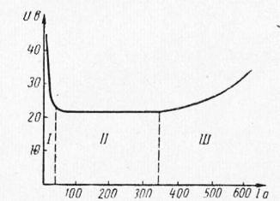
Рис. 3. Характеристика дуги
—-
Виды сварочных дуг. Источником теплоты при дуговой сварке является сварочная дуга — устойчивый электрический разряд в сильно ионизированной смеси газов и паров материалов, используемых при сварке, и характеризуемый высокой плотностью тока и высокой температурой.
В зависимости от числа электродов и способов включения электродов и свариваемой детали в электрическую цепь различают следующие виды сварочных дуг: – прямого действия, когда дуга горит между электродом и изделием; – косвенного действия, когда дуга горит между двумя электродами, а свариваемое изделие не включено в электрическую цепь; – трехфазная дуга, возбуждаемая между двумя электродами, а также между каждым электродом и основным металлом.
По роду тока различают дуги, питаемые переменным и постоянным током. При применении постоянного тока различают сварку на прямой и обратной полярности. В первом случае электрод подключается к отрицательному полюсу и служит катодом, а изделие — к положительному полюсу и служит анодом; во втором случав электрод подключается к положительному полюсу и служит анодом, а изделие — к отрицательному и. служит катодом. В зависимости от материала электрода различают дуги между неплавящимися электродами (угольными или вольфрамовыми) и плавящимися металлическими электродами.
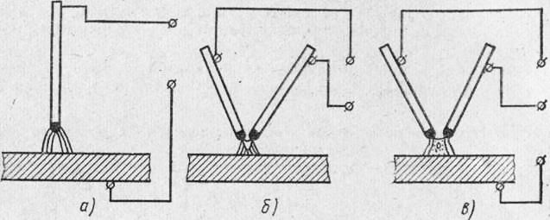
Рис. 4. Виды сварочных дуг: а — прямого, 6 — косвенного, в — комбинированного действия (трехфазная)
Сварочная дуга обладает рядом физических и технологических свойств, от которых зависит эффективность использования дуги для сварки. К физическим свойствам относятся электрические, электромагнитные, кинетические, температурные, световые.
К основным технологическим свойствам относятся: мощность дуги, пространственная устойчивость, саморегулирование.

